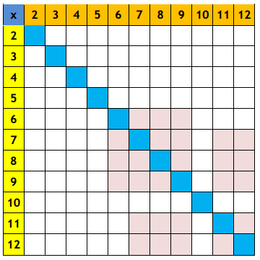Le jeu de Pythagore

**Connaissance de la table de multiplication**

**But** : se débarrasser le plus rapidement possible de ses : pions.

**Nombre de joueurs** : de 2 à 5 (ou équipes)

**Matériel** : Table de Pythagore de 1 à 10. Jetons marqués correspondants aux produits de la table de Pythagore.

**Règle** :

1. Pour chacun des cas, chaque joueur prend sans regarder :

a. 20 jetons (2 joueurs) b. 15 jetons (3 joueurs) c. 12 jetons (4 joueurs) d. 10 jetons (5 joueurs)

2. Le reste des jetons constitue la pioche.

3. Un jeton ne peut être placé sur une case du tableau que s’il correspond au produit donné (tableau à double-entrée).

4. On tire tout d’abord 3 jetons de la pioche que le premier joueur place sur des cases convenables.

5. Le joueur suivant, puis chacun des joueurs à tour de rôle :

a. ou bien place un et un seul de ses jetons sur une case vide touchant par au moins un côté une case déjà occupée,

b. ou bien passe son tour s’il ne peut pas ou ne veut pas jouer.

6. Le joueur qui place un jeton sur une case jaune (carré d’un nombre) peut remettre un autre de ses jetons dans la pioche.

7. Le joueur qui pose un jeton sur une case opaque (produits a priori plus difficiles à mémoriser) peut donner un de ses pions à joueur de son choix

8. Si un joueur se trompe (jeton ne correspondant pas au produit ou ne touchant pas par un côté une case déjà occupée) :

a. ou bien un autre joueur s’en aperçoit : dans ce cas, le joueur qui s’est trompé reprend son jeton et pioche un autre jeton puis passe son tour.

b. ou bien les joueurs ne s’en aperçoivent que plus tard ; le jeton est maintenu en place s’il correspond bien au produit attendu et remis dans la pioche dans le cas contraire.

9. Le vainqueur est celui qui s’est débarrassé le premier de tous ses jetons.